社会稳定是国家强盛的前提（认真学习宣传贯彻党的二十大精神）

赵朝峰 [人民日报理论](javascript:void(0);)

**人民日报理论**

微信号 rmrbllb

功能介绍 增强理论思维，把握事物本质。

2023-03-17[原文](https://mp.weixin.qq.com/s?__biz=MzA5NTMzMDgzMA==&mid=2735291044&idx=1&sn=bb8bca912bd4aa5837445f74ea197ae3&chksm=7329fc6cc5a938258da31bae40993caf944233cb65f64edbb297b19852191225e6178faf90e9&scene=27#wechat_redirect&cpage=90) 发表于

收录于合集

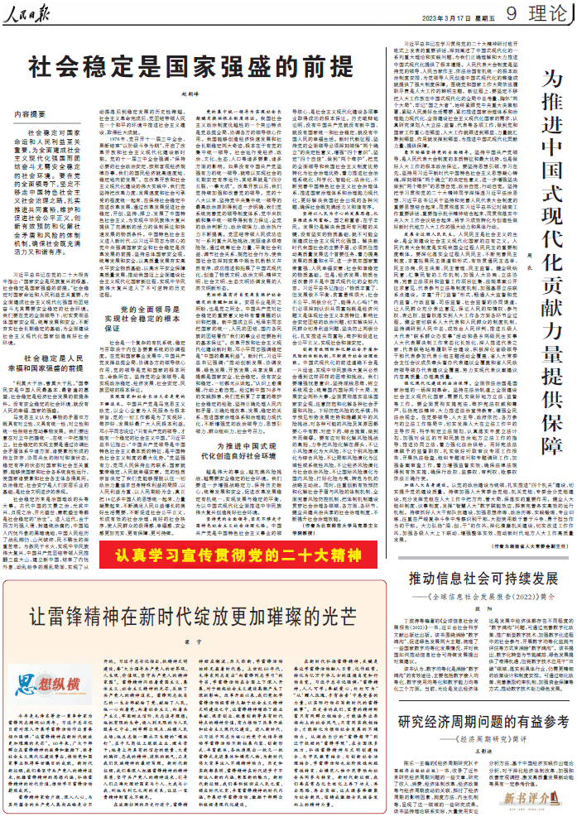

**内容提要**

社会稳定对国家命运和人民利益至关重要，为全面建成社会主义现代化强国而团结奋斗尤需安全稳定的社会环境。要在党的全面领导下，坚定不移走中国特色社会主义社会治理之路，扎实推进共同富裕，维护和促进社会公平正义，创新有效预防和化解社会矛盾和风险的体制机制，确保社会既充满活力又和谐有序。

　　习近平总书记在党的二十大报告中指出：“国家安全是民族复兴的根基，社会稳定是国家强盛的前提。”社会稳定对国家命运和人民利益至关重要，为全面建成社会主义现代化强国而团结奋斗尤其需要安全稳定的社会环境。我们要在党的全面领导下，切实贯彻总体国家安全观，统筹发展和安全，不断夯实社会长期稳定的基础，为全面建设社会主义现代化国家创造良好社会环境。

**社会稳定是人民幸福和国家强盛的前提**

　　“利莫大于治，害莫大于乱。”国泰民安是中国人民最基本、最普遍的愿望，社会稳定是经济社会发展的前提条件。没有安全稳定的社会环境，就没有人民的幸福、国家的强盛。

　　马克思主义认为，事物的矛盾双方既具有对立性，又具有统一性，对立性和统一性相结合推动事物发展。我们要注意在对立中把握统一，在统一中把握对立。社会稳定的实现主要是通过协调社会矛盾体系中诸方面、诸要素而形成的相互依存、协同共生的相对和谐状态。稳定有序的状态对国家和社会至关重要，能够使国家和社会各系统良性运行，使国家诸要素和社会各主体各得其所。政治稳定、社会安宁是人们安居乐业的基础，是社会文明进步的表现。

　　社会稳定历来是治国理政的头等大事。古代中国的文景之治、光武中兴、贞观之治、开元盛世、康乾盛世等都是社会稳定的“治世”。进入近代，由于西方列强入侵、封建统治腐朽，中国陷入内忧外患的黑暗境地，中国人民经历了战乱频仍、山河破碎、民不聊生的深重苦难。为救民于水火，实现中华民族伟大复兴，中国共产党团结带领人民推翻三座大山，建立新中国，结束了内忧外患、动乱纷争的混乱局面，实现了从动荡落后到稳定发展的历史性跨越。社会主义革命完成后，党团结带领人民在一个和平的环境中推进社会主义建设，取得巨大成就。

　　1978年，党召开十一届三中全会，果断结束“以阶级斗争为纲”，开启了改革开放和社会主义现代化建设新时期。党的十一届三中全会强调：“保持必要的社会政治安定，按照客观经济规律办事，我们的国民经济就高速度地、稳定地向前发展”。在改革开放和社会主义现代化建设的伟大实践中，我们党坚持把改革力度、发展速度和社会可承受的程度统一起来，在保持社会稳定中推进改革发展，通过改革发展促进社会稳定，开创、坚持、捍卫、发展了中国特色社会主义，为实现中华民族伟大复兴提供了充满新的活力的体制保证和快速发展的物质条件。中国特色社会主义进入新时代，以习近平同志为核心的党中央强调国家安全和社会稳定是改革发展的前提，坚持总体国家安全观，统筹发展和安全，以高质量发展夯实高水平安全物质基础，以高水平安全保障高质量发展，推动我国迈上全面建设社会主义现代化国家新征程，实现中华民族伟大复兴进入了不可逆转的历史进程。

**党的全面领导是实现社会稳定的根本保证**

　　社会是一个复杂的有机系统，稳定与否取决于内在各要素系统的协调程度。在党和国家事业发展中，中国共产党发挥总揽全局、协调各方的领导核心作用，党的领导是党和国家的根本所在、命脉所在。坚持党的全面领导，是实现政治稳定、经济发展、社会安定、民族团结的根本保证。

**实现国家和社会长治久安是党的不懈追求。**中国共产党是马克思主义政党，以全心全意为人民服务为根本宗旨，党的一切工作都是为了实现好、维护好、发展好最广大人民根本利益。邓小平同志说过：“只有共产党的领导，才能有一个稳定的社会主义中国。”习近平总书记指出：“中国共产党领导是中国特色社会主义最本质的特征，是中国特色社会主义制度的最大优势。”党坚强有力，党同人民保持血肉联系，国家就繁荣稳定，人民就幸福安康。党的性质宗旨决定了我们党能够摆脱以往一切政治力量追求自身特殊利益的局限，以人民利益为重、以人民期盼为念，真正把14亿多中国人的思想统一起来、力量凝聚起来，不断满足人民日益增长的美好生活需要，不断促进社会公平正义，形成有效的社会治理、良好的社会秩序，使人民群众的获得感、幸福感、安全感更加充实、更有保障、更可持续。

**党的集中统一领导为实现社会长期稳定提供根本制度保证。**我国社会主义政治制度优越性的一个突出特点是党总揽全局、协调各方的领导核心作用。我国能够创造经济快速发展和社会长期稳定两大奇迹，根本在于有党的集中统一领导。社会运行受经济、政治、文化、生态、人口等诸多要素、诸多方面的影响。如果没有中国共产党坚强有力的统一领导，就难以实现社会的长期安定有序运行，其结果就是“四分五裂，一事无成”。改革开放以后，我们党持续加强和改善党的领导。党的十八大以来，坚持党中央集中统一领导的最高政治原则得到进一步明确，我们党系统完善党的领导制度体系，党中央权威和集中统一领导得到有力保证，全党的政治判断力、政治领悟力、政治执行力不断提高。党团结带领人民成功应对一系列重大风险挑战、克服诸多艰难险阻，通过统筹社会力量、平衡社会利益、调节社会关系、规范社会行为，使我国社会在深刻变革中既生机勃勃又井然有序，成功推进和拓展了中国式现代化，创造了物质文明、政治文明、精神文明、社会文明、生态文明协调发展的人类文明新形态。

**党始终葆有并自觉肩负维护社会稳定的清醒和担当。**安居乐业是民之所盼，也是党之所念。中国共产党对社会稳定的重要意义始终有着清醒的认识和把握。新中国成立后，毛泽东同志把国家的统一、人民的团结、国内各民族的团结看作“我们的事业必定要胜利的基本保证”。改革开放和社会主义现代化建设新时期，邓小平同志强调稳定是“中国的最高利益”。新时代，习近平总书记强调：“推动创新发展、协调发展、绿色发展、开放发展、共享发展，前提都是国家安全、社会稳定。没有安全和稳定，一切都无从谈起。”认识上愈清醒，行动上愈自觉。经过新中国70多年的实践探索，我们党积累了丰富的维护社会稳定的经验，坚持正确处理人民内部矛盾，正确处理改革、发展、稳定的关系，推进国家治理体系和治理能力现代化，不断增强党的政治领导力、思想引领力、群众组织力、社会号召力。

**为推进中国式现代化创造良好社会环境**

　　越是伟大的事业，越充满风险挑战，越需要安全稳定的社会环境。我们要进一步增强战略定力，保持历史耐心，统筹发展和安全，促进改革发展稳定有机统一，实现发展与稳定的平衡，为以中国式现代化全面推进中华民族伟大复兴创造良好社会环境。

**坚持党的全面领导，坚定不移走中国特色社会主义社会治理之路。**中国共产党是中国特色社会主义事业的领导核心，是社会主义现代化建设各项事业取得成功的根本保证。历史雄辩地证明，没有中国共产党就没有新中国，就没有国家统一和社会稳定，就没有中国人民的幸福生活。新时代新征程，坚持党的全面领导必须深刻领悟“两个确立”的决定性意义，增强“四个意识”、坚定“四个自信”、做到“两个维护”，把党的全面领导和我国社会主义制度优势转化为社会治理优势，着力推进社会治理系统化、科学化、智能化、法治化，不断完善中国特色社会主义社会治理体系，推进国家治理体系和治理能力现代化，更好解决我国社会出现的各种问题，确保社会既充满活力又和谐有序。

**坚持以人民为中心的发展思想，扎实推进共同富裕。**国之称富者，在乎丰民。发展仍是解决我国所有问题的关键，没有坚实的物质基础，就不可能全面建成社会主义现代化强国。解决新时代我国社会的主要矛盾，必须抓住推动高质量发展这个首要任务，着力提高发展的质量和水平，进一步筑牢国家繁荣富强、人民幸福安康、社会和谐稳定的物质基础。但是，经济发展、物质生活改善并不是中国式现代化的全部内容。习近平总书记指出：“物质丰富了，但发展极不平衡，贫富悬殊很大，社会不公平，两极分化了，能得人心吗？”我们必须深刻认识共同富裕既是经济问题又是体现社会主义本质特征、影响社会安定团结的政治问题，切实解决好人民群众切身利益问题，坚决防止两极分化，扎实推进共同富裕，维护和促进社会公平正义，实现社会和谐安定。

**创新有效预防和化解社会矛盾和风险的体制机制，不断提升社会治理效能。**中国式现代化的前进道路不会是一片坦途，实现中华民族伟大复兴必然会遇到这样那样的困难和挑战。我们要增强忧患意识，坚持底线思维，树立系统观念，统筹国内国际两个大局、发展安全两件大事，全面贯彻落实总体国家安全观，注意防范和化解各种社会矛盾和风险。下好防范风险的先手棋，科学预见形势发展走势和隐藏其中的风险挑战，对各种可能的风险及其原因都要心中有数、对症下药、综合施策，做到未雨绸缪。要有应对和化解风险挑战的高招，力争把风险化解在源头，不让小风险演化为大风险，不让个别风险演化为综合风险，不让局部风险演化为区域性或系统性风险，不让经济风险演化为社会政治风险，不让国际风险演化为国内风险，打好化险为夷、转危为机的战略主动战。同时，注重创新有效预防和化解社会矛盾与风险的体制机制，全面完善风险防控机制，把体制机制建设贯穿社会治理各领域、各方面、各环节，健全共建共治共享的社会治理制度，不断提升社会治理效能。

　　（作者为北京师范大学马克思主义学院教授）

本期编辑：殷烁

### 精选留言

用户设置不下载评论